V Hořiněvsi 8. září 2017
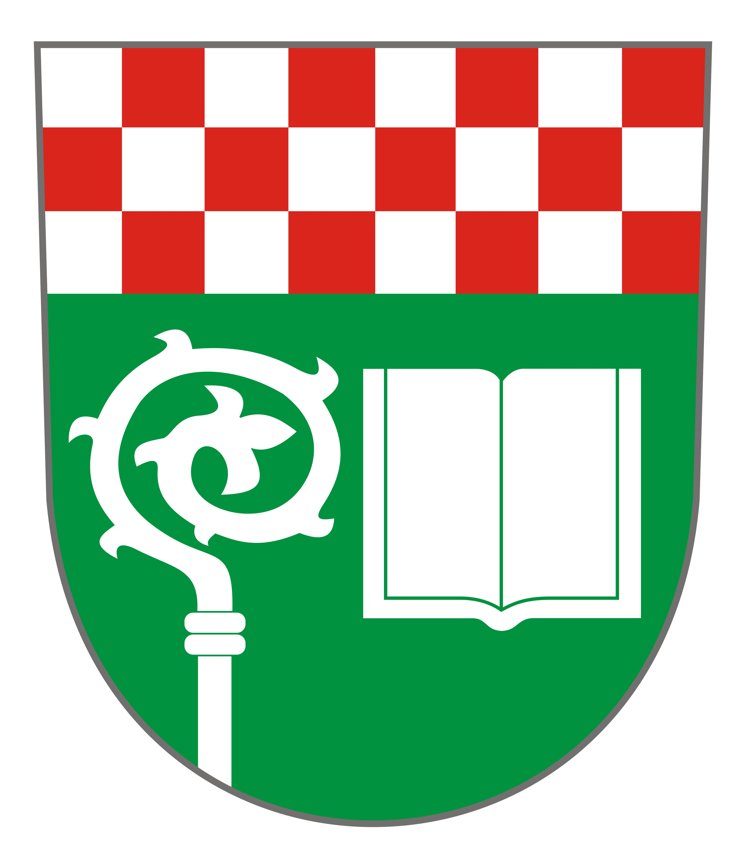
Obecní úřad Hořiněves

čp.73 • Hořiněves • 50306 - Phone: 495426107 •IČO 268801
E-Mail:ou@horineves.cz• www.horineves.cz

Jmenování zapisovatelů okrskových volebních komisí

V souladu s ustanovením § 14e odst.7 zákona č.247/1995 Sb., o volbách do Parlamentu České republiky a o změně a doplnění některých dalších zákonů, ve znění pozdějších předpisů,
jmenuji zapisovatele okrskových volebních komisí na území obce Hořiněves
pro volby do Poslanecké sněmovny Parlamentu České republiky ve dnech 20. a 21. října 2017 :

Okrsek č. 1 - Obecní úřad Hořiněves, čp. 73, zasedací místnost
Zapisovatelka: Radmila Kozáková

Okrsek č. 2 - Obecní knihovna Žíželeves čp. 42
Zapisovatelka: Zlata Kuželová

Okrsek č. 3 – Hasičská zbrojnice Jeřičky
Zapisovatel: Matěj Pavlík, ing.

Okrsek č. 4 – Hasičská zbrojnice Želkovice
Zapisovatelka: Iveta Čabanová

Kuthanová Jana
starostka obce

vyvěšeno: 8. září. 2017

